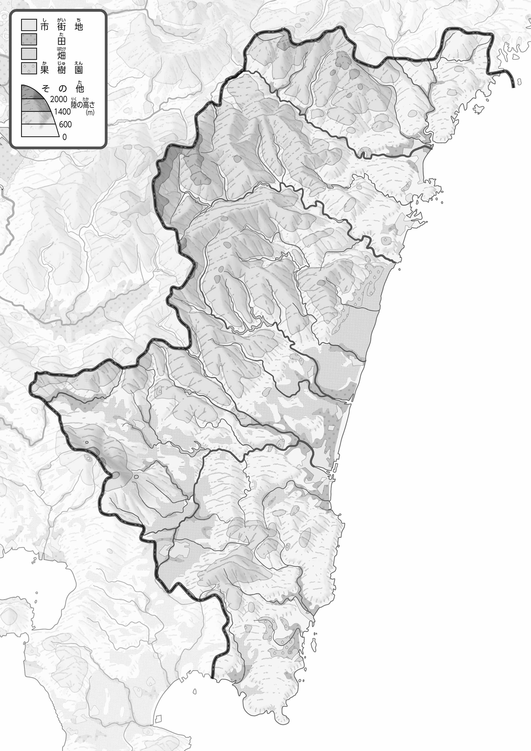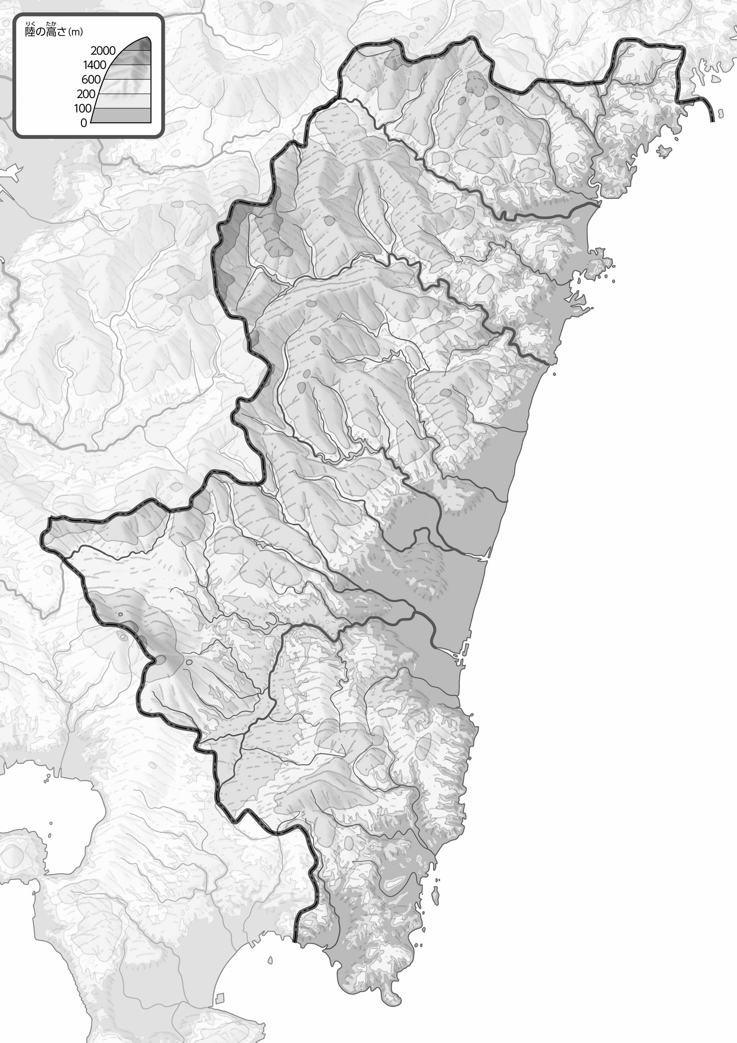

（　　　　　　　　　　）

教授用資料

**47「」をてやってみよう！（・）**

**●のようす**

**●のようす**

* **市街地は、川に近く、土地も低いところに集まっている。**
* **東部の沿岸の平地には、畑や田が大きく広がっている。　　　　※解答例です。**

1. の２つのをて、づいたことをの□のなかにいてみよう。

ヒント：やはどんなところにあるのかな？

1. 「」を、「」をでぬってみよう。
2. をでなぞってみよう。
3. 県版地図「県のようす」「地形のようす」をみながら、滋賀県の自然環境で気づいたことを右に書いてみよう。
4. 県版地図「地形のようす」と地図帳を見ながら、上の地図で「低いところ」に色を塗ってみよう。